**日本は経済力回復のために移民を行うべきなのか**

**末武拓也**

**第一章　日本ではなぜ移民に対して排他的なのか**

**１、日本の移民に関する現状**

**1-1、日本経済のこれから**

**1-2、現在の日本の在日外国人の数**

**2、単純労働者の受け入れが進まない理由**

**2-1、単純労働者に関するアンケート結果**

**2-2、なぜこのようなアンケート結果となったのか**

**2-3、なぜ外国人の単純労働者が求められるのか。**

**3、専門的・技術的分野の外国人労働者について**

**3-1、専門的・技術的分野の外国人労働者の現状**

**3-2、外国人の資格取得を阻む大きな壁**

**3-3、外国人の資格取得よりも深刻な問題とは：**

**看護分野の場合**

**3-3-1、看護分野の抱える労働問題**

**3-3-2、労働環境の改善に向けた対策**

**3-4、外国人の資格取得よりも深刻な問題とは**

**介護分野の場合**

**3-4-1.介護分野の労働人口**

**3-4-2.介護分野の抱える問題**

**第二章 世界各国の移民政策**

**1、世界各国の移民問題とそれに対する政策**

**１－1．各国の移民受け入れの現状**

**１－２、ヨーロッパ全体の移民問題について**

**2、移民に対し厳しい政策を布く国の場合**

**2-1、フランスの場合**

**2-1-1、フランスの移民政策の現状**

**2-2、オーストリアの場合**

**2-2-1、オーストリアの移民政策の現状**

**2-2-2、オーストリアの新たな移民政策**

**2-3,デンマークの場合**

**2-3-1、デンマークの厳しい移民政策の背景**

**2-3-2、デンマークの移民政策の現状**

**3、移民に対し寛容な政策を布く国の場合**

**3-1、ドイツの場合**

**3-1-1,ドイツの移民政策の現状**

**3-2、アメリカ合衆国の場合**

**3-2-1、アメリカの移民政策の現状**

**3-2-2、アメリカの移民永住権について**

**3-2-3、識字率が低い移民の問題**

**3-2-4、アメリカの自国語教育政策**

**4,各国の政策から求められる政策**

**第三章　　　提唱する移民政策**

**1、提唱する移民政策の概要**

**２、冷遇スタイルについて**

**2-1,冷遇スタイルの概要**

**2-2、冷遇スタイルのメリット**

**2-3、冷遇スタイルのデメリット**

**３、混合スタイルについて**

**3-1**、**混合スタイルの概要**

**3-2、 点数制度による受け入れ移民の競争**

**3-3、提唱する国外の移民政策**

**3-3-1.外国人向け高レベル日本語学校の開設**

**3-3-2　政府主催による海外人材確保のためイベントの開催**

**3-6、混合スタイルによる日本企業の変化**

**3-6-1、現在の日本企業の問題点**

**3-6-2、日本の有給取得率が低い理由**

**3-6-3、日本と海外の労働状態の異なる理由**

**3-6-4、移民労働者に期待する企業風土の改善**

**第４章、最終決定：どちらの政策を推すべきか**

**1、これまでのまとめ**

**1－1．それぞれの政策の比較検討**

**１－２．冷遇スタイルの混合スタイル、どちらを推すべきか**

**１－３、二つのスタイルの同時起用の可能性**

**参考資料**

**第一章　　日本ではなぜ移民に対して排他的なのか**

**１．日本の移民に関する現状**

**1-1、日本経済のこれから**

　現在日本は少子高齢化が進行している。**〈*1.国立社会保障・人口問題研究所、2012〉**によると、出生数は1978年の209万人から2000年には119万人にまで減少した。その影響もあってか、生産年齢人口も1995年の8717万人をピークにその後は一貫して減少しており、2030年には7000万人を割り込み、2050年には5389万人に達するという計算が出ている。それに対し、老年人口は2013年には3000万人を突破し、2018年には3417万人に急激に増加する。このまま少子高齢化が進めば社会福祉制度の破たんによる日本経済の崩壊は目に見えている。

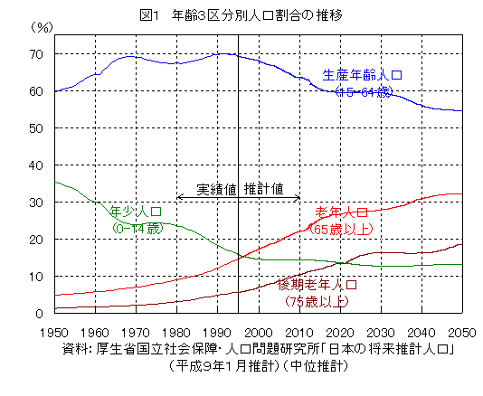

　　そこで提案されている案が、移民受け入れによる生産年齢人口の確保である。出生数を伸ばすことは大切だが、即効性がある生産年齢人口の増加によって税収を増やし、経済状態を好転させることが優先である。

　　しかし移民に関しては多くの反対があることも事実である。それは各ヨーロッパ諸国のように移民によって社会福祉の破たんや、治安の悪化という不安があることであり、また日本に関してはその移民の大部分が中国・韓国からとされているため、領土問題や歴史認識の問題などが不安を大きくしている。

そこで日本は移民を受け入れるべきか、受け入れないべきか。また受け入れる場合、どのような制度や基準を設けるのか、受け入れなければ他の経済政策はあるのかを検討していく。

**1-2、現在の日本の在日外国人の数**

**〈*2.野呂　夏雄、2002 ,P6 〉**によると現在の日本において、外国人が日本に入国して合法的に在留するためには入管法に定められた２７種類、または入館特例法にある特別永住者の在留資格を取得する必要がある。2000年末時、外国人登録者は169万人であり、日本の総人口の1.33％を占めている。ヨーロッパ諸国及び日本では、永住許可の審査について数年の滞在期間を経過することを要件としている。

|  |  |  |  |  |
| --- | --- | --- | --- | --- |
| **居住資格** | **活動内容に制限なし** | **①特別永住者** | **512269** | **在日韓国・朝鮮人** |
| **②一般永住者** | **145336** |  |
| **③日本人の配偶者等** |  | **国際結婚・日系２世** |
| **④永住者の配偶者等** | **6685** | **永住者の配偶者の子供** |
| **⑤定住者** | **237607** | **日経２・３世とその配偶者** |
| **活動資格** | **就労活動** | **①教授②芸術③宗教**  **④報道⑤投資・経営⑥法律・会計⑦医療⑧研究⑨教育**  **⑩技術⑪人文知識・国際業務⑫企業内転勤**  **⑬興行⑭技能⑮外交⑯公用** | **154748** | **専門的・技術的労働者** |
|  |  |  |
|  |  |  |
|  | **非就労活動** | **①文化活動②短期滞在③留学④就学⑤研修**  **⑥家族滞在** | **295280** |  |
|  | **指定活動** | **①特定活動** | **30496** | **技能実習生・ワーキングホリデー** |
| **その他** | | **未取得者・一次庇護・その他** | **24398** |  |
| **合計** | | | **1686444** | **この統計は２０００年末のものである。** |

　　　　　　　　　　　　　　　　　　　　　　　　　　　　　　　　　　　　　　（千人/人口割合）

|  |  |  |  |  |  |
| --- | --- | --- | --- | --- | --- |
| **国/年** | **2006** | **2007** | **2008** | **2009** | **2010** |
| **日本** | **2085(1.6%)** | **2153(1.7%)** | **2217(1.7%)** | **2186(1.7%)** | **2134(1.7%)** |
| **ドイツ** | **6751(8.2%)** | **6745(8.2%)** | **6728(8.2%)** | **6695(8.2%)** | **6754(8.2%)** |
| **フランス** | **3542(5.9%)** | **3571(6.0%)** | **3603(6.0%)** | **－** | **－** |
| **イギリス** | **3392(5.6%)** | **3824(6.3%)** | **4186(6.8%)** | **4348(7.0%)** | **－** |
| **アメリカ** | **21775(7.3%)** | **22741(7.5%)** | **22214(7.3%)** | **21274(6.9%)** | **－** |
| **韓国** | **631(1.3%)** | **766(1.6%)** | **854(1.8%)** | **871(1.8%)** | **919(1.9%)** |

　しかし日本は永住許可申請の居住要件が原則１０年以上なのに対し、帰化申請の居住要件は５年以上となっており、これは外国人に永住権を認めることに消極的なことを表している。この傾向は数字として現れており、諸外国に比べると外国人数・人口割合が低く、移民政策がうまく機能しておらず不十分であることを示している。

　　そして専門的・技術的分野の外国人労働者の受け入れに関しては積極的に推進しているが、単純労働者の受け入れについては十分に慎重に対応するという、第９次雇用対策基本計画に基づく政策方針を堅持している。

**2、単純労働者の受け入れが進まない理由**

**2-1、単純労働者に関するアンケート結果**

　　単純労働者の受け入れが進まない理由については国民の意識も大きく影響している。**〈*3.内閣府大臣官房政府広報室、2004〉**によると、専門的な技術、技能や知識を持っている外国人の入国は認め、単純労働に就労することを目的とした外国人の入国は認めていない制度についての考えを聞いたところ、「今後とも専門的な技術、技能や知識を持っている外国人を受け入れ、単純労働者の受け入れを認めない」が25.9％、「女性や高齢者など国内の労働力の活用を優先し、それでも労働力が不足する分野には単純労働者を受け入れる」が39％、「特に条件を付けずに単純労働者を幅広く受け入れる」と答えた割合が16.7％となり、「わからない」が17.7％であった。このアンケートからわかるように日本人は単純労働者に対しいいイメージを持っておらず、いくつかの条件をつけ単純労働者の就労職種を制限した上でなら労働を認めるという厳しいものとなっている。

**2-2、なぜこのようなアンケート結果となったのか**

　なぜこのように厳しいものとなったのか。それは同アンケート内の単純労働者を受け入れを認めない理由での「治安が悪化するおそれがある」が74.1％であり「地域社会の中でトラブルが多くなる恐れがある」が49.3％と続いており外国人労働者による治安や地域間の悪化を恐れているゆえに単純労働者を認めないというものとなっている。これは日本人が外国人労働者に対する強いマイナスイメージを持っていることを示しており、これは外国人による組織的犯罪が増えたことに対するイメージや、外国人労働者の多くを占める韓国人・中国人が外交問題や生活保護の組織的不正受給などにより悪い印象を与えていることが大きな原因となっており、ヨーロッパ諸国が移民による社会福祉制度の崩壊や治安の悪化を招いているという事実も移民反対を後押しする一因となっている。

　　　また、単純労働者の受け入れに慎重になるのには経済的問題も存在している。

単純労働者は低賃金でも雇うことが可能となるため、高賃金の日本人を雇う必要がなくなり日本人の雇用状況がますます悪くなるという懸念もあり、単純労働者が増えれば賃金が低くなるため日本人が同じ環境で働くには相対的に低賃金の状態で働かざるを得ず、ワーキングプアが増える問題という大きな問題がある。

**2-3、なぜ外国人の単純労働者が求められるのか。**

しかし単純労働者がいなければ成り立たなくなっている企業や産業も存在する。単純労働者が勤める産業は製造業がトップでありその次が繊維業となっている。東日本大震災において大量の外国人労働者が帰国してしまったため、生産がストップしてしまった企業があったほど外国人労働者が多くを占めている。

　　　なぜ外国人の単純労働者が求められるのか。それは外国人アルバイトが増えているコンビニや飲食業は人件費削減のために多くの労働をアルバイトに依存していたり、正社員が2週間以上連続勤務が当たり前という世界だから若者が就職しないのも無理はない。飲食業は大手であるワタミやスカイラークグループですら様々な労働問題を抱えている。その証拠に飲食業・サービス業は他業界に比べて高い離職率となっており、労働環境の悪さを物語っている。

**平成２３年度：産業別入職率・離職率〈*4.厚生労働省.2011〉**

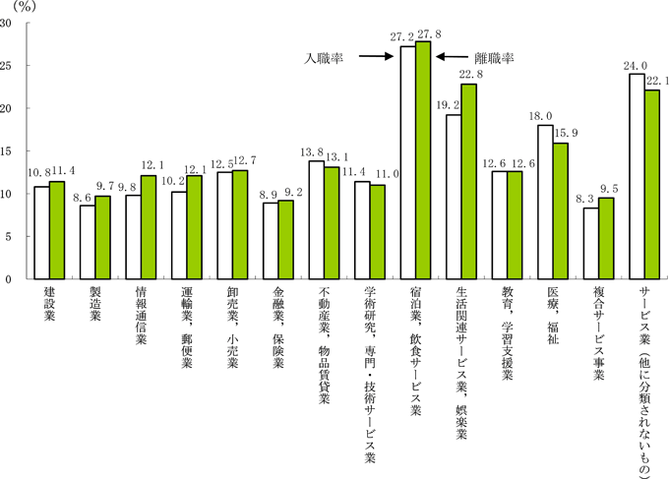

　このような産業にとって低賃金で大量確保できる単純労働者は都合がいい存在である。労働条件の改善どころか、使い捨てが効き、法律でも日本人より立場が弱い単純労働者が大量に手に入ることにより今以上に労働状態は悪化する。ただ単純労働者を大量に受け入れるという方策ではメリットよりもデメリットの方が大きく、またメリットも確約されたものではない。若者が集まらず人が足りない産業は単純労働を手に入れることよりも労働条件や経営方針を改善するべきである。様々なデメリットをできるだけ防ぐためにも、単純労働者を受け入れるためには厳しい条件を設けなければならない。

**3、専門的・技術的分野の外国人労働者について**

**3-1、専門的・技術的分野の外国人労働者の現状**

　　では専門的・技術的分野の外国人労働者の受け入れについてはどうなのか。専門的・技術的分野の労働者については政府は積極的に受け入れるという方針であったが、受入数の制限をしていないにもかかわらず１５万人程度しかおらず、各国が高度外国人労働確保に動いてる中大きな遅れをとっているのが現状である。

　　　原因としては、海外との資格試験相互認証があまり進んでいないことが大きく関係している。ＩＴ資格に関しては2001年以降、インド・シンガポール・韓国・中国・台湾・フィリピン・タイ・ベトナムなどアジア諸国と相互認証が進んでおり、海外のＩＴエンジニアは日本の労働ピザの取得が容易となった。しかし法律・会計の分野や医療分野や介護においては資格の相互認証があまり進んでいない。医師・看護師の数が不足している医療分野やこれから需要が増える介護分野では外国人労働者の受け入れは重要視されるべきであるのにもかかわらず進んでいない。

**3-2、外国人の資格取得を阻む大きな壁**

　　この原因については、**〈*5.山崎隆志.2006〉**によると、連携が必要となる医療現場や介護分野において言語の壁は大きな障害となるため病院側や施設側が雇うことに消極的になることや、看護師の国家試験の形式が外国人に対応していないことである。外国人看護師は3年間日本での滞在が許されており、その期間の間に日本の看護国家試験に合格すれば、その後も日本で働くことができる。しかし09年の外国人合格者は0人、10年も合格率も1，2％となった。日本語、特に漢字が大きな壁となったとされている。

　　　　そこで10年度予算から模擬試験や集合研修をはじめ、学習の助成金を出すなど学習試験を手厚くし、11年から難しい漢字にふりがなを付けるなどの工夫を行い、12年は合格率が11.3％までに上昇した。しかしその合格率はまだまだ低く、学習政策や滞在条件をさらに改善する必要があると考えられる。

**3-3、外国人の資格取得よりも深刻な問題とは：看護分野の場合**

**3－3－1、看護分野の抱える労働問題**

　　　しかしこれらの分野で受け入れが進まないのには、資格取得以上の深刻な問題

　がある。医療・介護分野において最も問題視すべきはその労働環境の悪さによる離

職率の高さである。**〈*6．日本看護協会.2013〉**によると、常勤看護職員離職率は10.9％

　であり、新卒看護職員離職率は7.5％である。その原因としては夜勤負担の高さによ

　るものが大きい一ヶ月の夜勤時間が「72時間超」の看護職員が50％以上の病院で

　は、常勤看護職員の離職率が12.9％と高い。夜勤時間の多さから離職者が増え、そ

　の結果人材不足になることで一人当たりの夜勤時間がさらに増えるという悪循環が

　起こっている。一般病棟となると状況はさらに深刻であり、非管理職の看護職員の月

　夜勤時間について68.1％は月72時間以下になっている一方で、夜勤が72時間を

　越える看護職員が31.9％であり、月80時間越えが17.3％にも上っており、看護職の

　雇用状態の悪さを表している。他にも病床規模別・設置主体別に見た場合でも夜勤

　時間の多い病院ほど離職率が高く、いかにして一人当たりの夜勤時間を減らすかが

　離職率低下にかかっている。

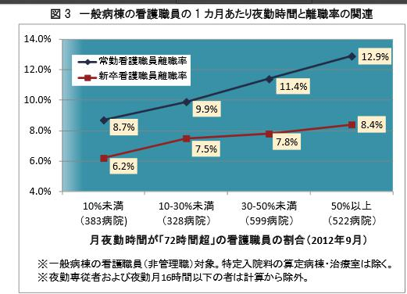　　　　 　 　**出所：〈*6.日本看護協会.2013.P8 〉**

**3-3-2、労働環境の改善に向けた対策**

看護業界ではこの夜勤時間を減らすために日本看護協会が「看護職の夜勤・交代性勤務に関するガイドライン」を設けたり、病院側も看護補助者の増員や計画的な看護職員配置の取り組みを行うなど、夜勤時間の削減に努めている。しかし**〈*7.厚生労働省.2012〉**によると、減少し続ける生産年齢人口による看護職員の供給は減る一方で、高齢化や介護事業の拡大による看護職員の需要は増えるという予測がされており、看護職員の需要が供給を上回るとされている。諸外国に比べると日本は看護師数・医師数のそのため看護職員の供給を増やすためにも外国人の看護制度を整える必要がある。

**3-4、外国人の資格取得よりも深刻な問題とは：介護分野の場合**

**3－4－1.介護分野の労働人口**

　　現在の主な介護サービスは特別養護老人ホームや有料老人ホームなどの施設系・そして在宅の高齢者を介護する事業所に就職するホームヘルプ系の二つとなる。その労働人口は**〈*7.厚生労働省.2010〉**によると約133万人であり、その中で国家資格である介護福祉士の資格を持つのは約45万人で3割にあたる。高齢化による介護分野の市場拡大によりその労働人口は年々増加傾向にあり、2025年の予測需要見通しは232万人から240万人とされており、今後の雇用創出の市場の一つとして重要視されている。

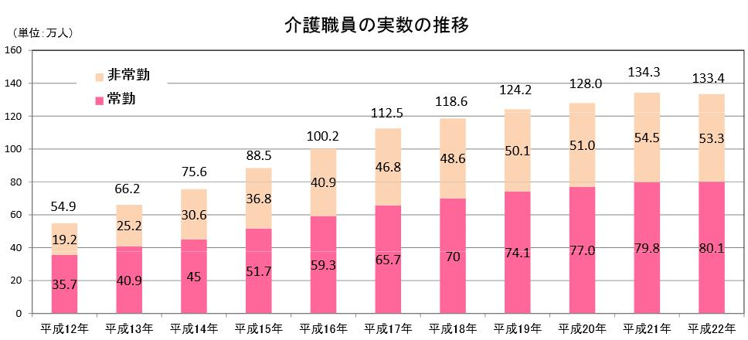　　　　　　　　　　　　　　　　　　　　　　　　　　　　　**〈出所：*7．厚生労働省.2010〉**

**3-4-2.介護分野の抱える問題**

介護分野は雇用創出の市場として注目されているが、そのためには労働環境が整っていなければならない。しかしその労働環境や状態は決していいものとはいえない。全介護職員のなかで常勤が約80万人に対し、非常勤が約54万人と他業種と比べても非常勤の割合が高い。また離職率は全産業平均離職率が14.5％に対し、介護分野は17，8％と高いことも大きな問題となっており、多いときは20％を超える年度もあったほどである。

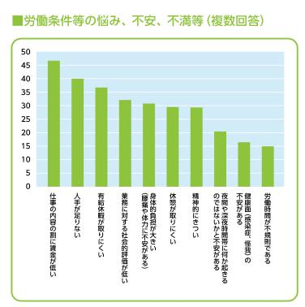　なぜこれだけ離職率が高いのか。**〈介護労働安定センター.2006〉**の調査によると、労働条件等の悩み・不安において最も高かったのが「仕事の内容の割に賃金が低い。」というものであり、次に人手が足りない、有給休暇が取りにくいなど、労働環境や待遇に対する不満が大きい。

　　このため労働現場では介護士不足が叫ばれており、**〈*8．介護労働安定センター.2012〉**の介護労働実態調査によると、従業員の過不足状況は全体では不足感が57.4％であり、適当が42％となっている。また運営側も現在の介護サービスに対する不満をあげており、介護サービスを運営する上での問題点について、最も挙げられたものが「良質な人材の確保が難しい」、次に「今の介護報酬では人材確保・定着のために十分な賃金を払えない」「指定介護サービス提供に関する書類作成が煩雑で時間に追われてしまう」など、離職率の高さによる長期間の人材教育の難しさや、現在の介護制度や運営方法に対する不満が大きく占められている。また「現在の仕事の満足度」に関する調査では、仕事に対する満足度は54，1％と高いが、労働環境に大きく関わる勤務体制・福利厚生・キャリアアップ機会・教育制度・賃金の満足度が20％台と非常に低い結果となっており、やりがいという精神的な要素で保たれているというのが現状である。そのため労働環境の改善が介護業務の安定化に繋がる重要な要素であることが伺える。

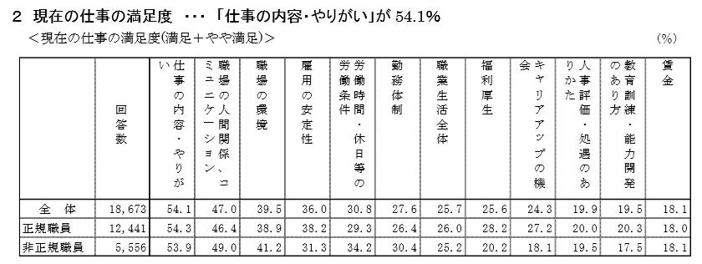　　　　　　　　　　　　　　　　　　　　　　　**〈出所：*8．介護労働安定センター.2012〉**

　　　単純労働の不足分野にも共通していたことだったが、労働人口が不足している分野というのは、労働環境が悪かったり待遇や賃金が労働に見合わないために離職率が高いために、誰も就きたがない職業といえる。そのため労働力を確保したいのなら安易に外国人労働者を確保するより労働環境や待遇の改善を図り、日本人の離職率を減らす方を優先すべきである。

**第二章 世界各国の移民政策**

**1、世界各国の移民問題とそれに対する政策**

**１－1．各国の移民受け入れの現状**

　　それでは世界各国は移民に対してどのような政策をとっているのか。移民を積極的に受け入れた国として挙げられる国としてはヨーロッパ諸国が多い。第一次・第二次世界大戦で人口が大きく減少したため人口確保のために移民の受け入れを積極的に行った。また少子高齢化の進行に伴い労働力確保のために多くの単純労働者を受け入れた。そのため人口における移民人口割合は日本の1.7％と比べるとどのヨーロッパ諸国も高い割合を持つ。**〈出所：*9．社会実情データ図録.2011〉**　　　　　　　　　　　　　　　　　　　　　　　　　　　　　　　　

**1-2、ヨーロッパ全体の移民問題について**

ヨーロッパ諸国では、その移民によってさまざまな問題が生じている。移民は発展途上国からやって来るため教育レベルが低くその国の言葉が喋れない場合が多く、単純労働に就くことが多い。しかし単純労働は低賃金な上に雇用が不安定であるため失業しやすく、失業した移民達が社会福祉に依存することで国家財政を圧迫したり、犯罪を起こすことで治安の悪化を招いている。

　　また移民たちの権利保障において外国人参政権の問題も起こっている。イスラム圏からの移民たちが参政権を主張し与えられた結果、国政にまで大きな影響を与えるようになってしまった。また移民たちはその国の言語を喋れないにも関わらず、その国の言葉を覚えようとしないためその国に対し益々排他的になり、移民たちで孤立したコミュニティーを形成してしまうことも大きな問題となっている。

　　またギリシャ危機から起こったヨーロッパ経済危機も移民問題を悪化させた。ヨーロッパの金融機関のなかには、一時的に発生したユーロバブルにより収入が低い移民に対しても高額なローンを組ませていた。なかには移民の収入を偽造してローンを組ませるような悪質な例もあった。しかし経済危機により多くの移民労働者が職を失ったため、高額のローンを払えなくなった移民たちが住居を強制立ち退きさせられる案件が18万件も起きており、これらの移民が抗議デモや暴動を起こすといった事態も招いており、ヨーロッパ全体が混乱状態となっている。そのためヨーロッパ諸国は移民に対し様々な教育制度や制限を設けるようになった。

**2、移民に対し厳しい政策を布く国の場合**

**2-1、フランスの場合**

**2-1-1、フランスの移民政策の現状**

　　フランスはサルコジ大統領が選択的移民政策を進めており、これはフランスに利益にもらたす高度人材の優先的受入れとそれ以外の外国人の流入阻止を図るものである。この方針は06年法及び07年法に特徴的に現れている。

**〈*10.平出重保.2009〉**によると、06年には移民選別の促進を規定している。①能力と才能ある外国人を対象に３年間有効・更新可能な滞在許可証の制度が新設された。対象となる外国人は、フランス経済の発展やフランスの地位向上に寄与すると考えられる者で、経済、学術、科学、文化、人道、スポーツの分野が想定されている。また、この滞在許可証は、申請された活動にかかわるどのような職業にも就くことが可能となっている。②学生については、出身国での専門的研究が有意義と認められれば、滞在許可証の交付・更新が簡素化されることとなった。また、フランスで高等教育の修士以上の資格を取得した学生は、最大６月間の仮滞在を許可することとなり、この間就職活動等が可能となった。

　　社会統合政策の内容は多岐にわたり、フランス語教育を含む職業訓練、住宅状況の改善、社会的文化的適応のための援助活動等であるが、サルコジ氏が推進している社会統合政策の象徴的なものは、移民に「受入れ・統合契約（ＣＡＩ）」を義務化し、契約内容としてフランス語習得、フランスの社会文化の共通原則の理解、そのための市民教育講座への出席を義務化する一方で、就職、教育等に対する支援を行うというものである。

　　これも06 年法及び07 年法に特徴的に現れている。06 年法では、「受入れ・統合契約（ＣＡＩ）」の義務化について規定している。移民がフランス語及び市民研修に出席することを約する代わりに、国家が就職や生活等に関する情報提供や各種支援を行うというものである。また、初めて滞在許可を取得し、永続的な滞在を希望する移民は、同契約に従って、語学・市民教育を受けなくてはならなず、更に10 年間の滞在許可証を取得するには、①共和国憲法の遵守と諸原則の尊重に関する誓約、②それらの諸原則の実際の尊重、③フランス語に関する十分な知識、の３要件とする「統合条件」を満たす必要があるとされた。

　　07 年法では、フランス語習得義務及び共和国的価値の理解義務を課す旨規定している。すなわち、フランスに３月を超えて滞在しようとする場合には、入国前にフランス語習得義務及び共和国的価値の理解義務を課す旨の規定を設けた。具体的には、フランスに入国しようとする外国人は、入国前に居住国においてフランス語及び共和国的価値に関するテストを受けなければならず、これに合格しなかった者は、居住国において語学及び共和国的価値に関する市民研修を受け、再度テストに合格しなければ入国できないとするもので、このテスト及び研修は外国人・移民受入庁が無料で実施している。

**2-2、オーストリアの場合**

**2-2-1、オーストリアの移民政策の現状**

　　オーストリアは移民政策に関しては排他的な政策をとってきた。2010年にドイツ語ができない外国人への滞在許可を取り消し、事実上の国外追放とする「外国人統合法案」を、連立政権を作る保守・国民党と極右・自由党の賛成多数で 可決した。同法は2003年１月から施行される。対象は1998年以降に滞在許可を取得した、EUなど18カ国で構成する欧州経済圏外から来た外国人。企業関係者や研究者らとその家族は原則的に除外されるが、判断は個別の審査に基づいて行われる。対象者はドイツ語講座100時間の受講が義務化される。受講料も一部は自己負担。４年たっても十分な語学力がない場合、滞在許可の更新が拒否されるといったものである。また国境警備を強化し移民・難民の入国を制限することも行っている。しかし運輸・交通に影響が出てしまうため反対を唱える国や企業が存在している。

**2-2-2、オーストリアの新たな移民政策**

　 　 そのためオーストリア政府は11年に移民政策を見直し、新たな移民受入れ制度を導入した。**〈*11.JLGC.2011〉**によると**、**EU域外からの移民に関して人数による制限は廃止され特別な基準による制限が行われることとなる。 赤白赤カードには、ポイントシステムが適用される。この赤白赤カード保持者は、オーストリアでの居住権と労働市場へのアクセス権を持つこととなる。 一定のポイントを取得するために満たさなければならない基準は、職業資格、教育、言語能力等である。これらの基準が満たされれば、移民としてオーストリア国内に居住し、職を得ることができる。過去の人数制限による移民制度は適用されないこととなりオーストリアの居住に係る制度全体は、この新しい規則に従って再構築される。そして３つのグループがこの赤白赤カードを申請することができる。まず高度熟練労働者（医師やIT技術を持つ者）、労働力が不足している 分野における熟練労働者、また国内の労働力で補充 することのできない高度熟練労働者がこの３つのグループである。加えて、「赤白赤カードプラス」も導入される。このカードは、労働市場へのアクセス及び永住権を保障し、移民者の家族に対して交付される。また、過去に赤白赤カードや又はEU青カードを保持していた者に対しても交付される。  
　　オーストリアへ移住する高度熟練労働者に対しては、オーストリア入国前にはドイツ語の知識は求められない。一方、その家族に対しては異なる規制が当 てはめられることとなり、上記３グループのうちの1つ目の家族はドイツ語の能力を問われないが、２つ目及び３つ目のグループの家族に対しては最低限、基本的なドイツ語の能力が求められる。

**2-3,デンマークの場合**

**2-3-1、デンマークの厳しい移民政策の背景**

　　移民に対し特に厳しい政策を敷く国の一つがデンマークである。デンマークは６０～７０年代の高度経済成長に深刻な労働力不足が生じ、イタリア人やユーゴ人を始めとする労働移民が歓迎された。しかし、80～90年代になると、労働需要が飽和するようになっ た一方で、紛争や貧困などによる、難民が受け入れが多くなってきた。難民は年齢層も子供から高齢者まで多様で、しかも教育水準も低いケースが多いから受け入れられ先では国の生活保護に支えられることになる。 デンマークでは特に中東系のイスラム系移民・難民に対する不信感が強まり、世論は難民流入や移民の大幅な制限を求める声が強くなっていった。そのため2001年に現与党であり、右翼政党といわれる自由党が大勝し、移民排斥政策を積極的に行っていく。

**2-3-2、デンマークの移民政策の現状**

　　しかしデンマークにも少子高齢化が問題となり、将来的な労働人口の現象が問題となっている。**〈*12.労働政策研究・研修機構.2012〉**によると**、**デンマークも移民受け入れを決意するが、その方針は「望ましくかつ国内の需要に沿った能力を備えた移民にのみアクセスと居住を与える」という選択的移民政策を行うようになり、高度人材向けには就労許可の取得を容易にするための優遇スキームを容易した。しかし適応性がない移民に対してはアクセスを厳格に制限しており、必要な移民のみを受け入れる、という制度方針となっている。

　　主要のスキームの一つがポジティブリストであり、デンマーク国内に不足しているリストで指定された特定職種の労働者で、デンマーク国内に職を得ている、もしくは得ることが証明できるものに対して、就労許可取得のための調査を簡素化するという制度である。

　　二つ目はペイリミット制度というもので、収入用件で選別し高額所得者を優遇する制度であり、一定額以上の年収があれば職種を問わず労働許可が取得できるいうものである。08年に基準が下げられ、基準値が609万円以上となっている。

　　　三つ目はポイント制を取り入れたグリーンカード制度であり、優秀な専門家が国内で働くために便宜を図るというものである。上記二つとは異なり、国内の需給影響や所得を受けないため、上記二つのスチームとは異なる。他にも多国籍企業の駐在者に便宜を図る「コーポレート制度」、研究者・研修者向けの「研究・研修制度」などがある。

**3、移民に対し寛容な政策を布く国の場合**

**3-1、ドイツの場合**

**3-1-1,ドイツの移民政策の現状**

**〈*13．丸尾眞〉**によると、ドイツでは2005年に新移民法が施行され、移民をドイツ文化に統合させることを目的とした、移民のドイツ語強化のため統合コースが制定された。これは600時間のドイツ語習得コースと30時間のオリエンテーションコースである。ドイツ語習得コースは原則としてドイツ語を話すことの出来ない新規外国人に対して義務化されているが、長期滞在外国人にも受講する権利が付与されており、その目標はドイツの日常生活におけるすべての事項について、第三者の助けや仲介を受けることなく、自立的に行動できるほどドイツの事情に精通することになるとしている。新規外国人が統合コースを受講しなかった場合、滞在許可延長を決定する際にその旨を考慮され、滞在許可が延長されないといったペナルティも設定されている。

　　この統合コースを受講した数は2005～6年で107879人の68434人がドイツ語修了試験を受験し、48750人が合格している。オリエンテーション・コースは移民にドイツの国家体制についての理解を喚起させることである。目的は移民が早期に新たな社会での勝手が分かり、ドイツの社会との一体感を作り出す可能性を創出することであるとしている。具体的な分野は歴史分野・法分野・文化分野についての理解力を高めることである。

　　ドイツ政府は2005年度に約2億1000万ユーロを統合コースの予算としており、2006年には1億3700万ユーロを、2007年度は1億4000万ユーロを支出している。但し統合コースについては連邦政府の他、州政府、市町村も何らかの形で関連予算を計上していると考えられるため、このような経費を含めれば統合コースに充当されている予算額全体は連邦政府が計上している額を遥かに超えるものとされている。なお2011年まで中期的に7億5000万ユーロを拠出する予定としている。

**3-2、アメリカ合衆国の場合**

**3-2-1、アメリカの移民政策の現状**

**〈*14.労働政策研究・研修機構.2008〉**によると、アメリカ合衆国の移民政策についてである。移民大国ともいわれるアメリカ合衆国は、その国土の広さと経済規模の大きさから他国とは桁違いの移民が入ってくる。その規模は、人口の増加に伴い１８８０年代以降徐々に選択的・制限的受け入れにしているにもかかわらず、年間６７万５０００人の枠を設けているほどである。

　　　そのためアメリカでは絶えず移民法が改正されており、1965年の改正移民法は、合法移民を中心とする諸政策を規定し、移民により離散した家族の呼寄せ枠と特定の職能を持つ人を採用する雇用枠の2大優先カテ ゴリーを移民受け入れの基本的な枠組みとした。これは人道主義的な原理として離散家族の再統合に高い優先順位をつけるとともに、産業界の労働力需要に対 しては職能カテゴリーによる選別で対応しようとするものであった。この2つの基本原則は、現在もアメリカ移民法の根幹をなしている。

**3-2-2、アメリカの移民永住権について**

　　移民としてアメリカの永住権を申請する方法には、1)家族関係による申請、2)雇用関係による申請、3)多様化プログラムによる申請の3つがある。家族関係による永住権の申請は、申請者の移民としての地位及び呼寄せ家族の続柄・年齢によって、優先順位と年間発行枠が設けられている。雇用関係による永住権の申請は、スポンサーとなる雇用主が行うもので、労働のカテゴリーに応じて、優先順位と移民ビザの年間発行枠が定められてい る。また職種によっては、雇用主が永住権申請書類を市民入国管理局に提出する前にアメリカ労働省から労働証明書を取得する必要があり、この審査に数年かか る場合がある。また、アメリカに原則100万ドル以上（雇用促進地域の場合は50万ドル以上）の投資を行い、10人以上の正社員を雇用するなど、雇用の創出に貢献する外国人投資家は、本人が永住権を申請することができる。多様化プログラムは抽選式グリーンカードとも言われ、世界各国を6つの地域に分け、抽選で職業や財産などに関係なく、各国平等 に移民のチャンスを与えるシステムである。過去5年間の移民データに基づき、移民の少ない地域から抽選で年間5万人に移民ビザを発給する。ただし、年間発 給数の上限は、1カ国3500人（年間発行数の7％）となっている。

**3-2-3、識字率が低い移民の問題**

アメリカでは移民の識字率の低さが大きな問題となっている。2004年の国勢調査によると、16歳以上の成人総人口の21％（四千万人）は十分な識字率を備えていない。そのため移民の5人に１人が低賃金労働に準じており、政府はこの原因を低い英語能力にあるとしており、移民への自国語教育に力を入れている。

**3-2-4、アメリカの自国語教育政策**

アメリカでは教育に関しては州が管轄している。そのためカリキュラムの策定など教育内容の検討やプログラムの実施に関しては州政府及び学区が中心的役割を担っている。そのため連邦政府は国策として教育政策を持ち出し、関連する教育プログラムに財政支援を行っている。

　アメリカでは幼稚園から高校レベルに教育内容のスタンダードの導入が進んでいる。教育内容のスタンダードとは、教育に関する目標・目標の達成度を判断する基準を意味し、教えるべき内容、学ぶべきことが期待される内容の知識と技能を記述した教育内容に関するスタンダード、学習者の習熟の程度や到達レベルを記述した習熟度・到達レベルに関するスタンダード、州・学区・学校が提供する教育的な資源について定義した、教育条件に関するスタンダードの３つの種類に分けられる。教育省成人職業教育局は、成人教育にも教育内容スタンダードを取り入れるため、スタンダード開発を積極的に支援している

**4,各国の政策から求められる政策**

　このようにヨーロッパ諸国やアメリカ合衆国はただ移民を大量に受け入れることで人口や労働力を確保するといった手段は失敗であると判断した。失業した移民によるスラム街の形成や、移民による重犯罪の多発による治安の悪化が影響し、国民感情も移民排斥の空気が強くなった。そのため移民の受入れに制限をかけることで移民の大量入国を制限した。また各ヨーロッパの移民政策は移民に対し言語・文化教育を行うことで移民をその国の文化に統合させることを目的とし、テストを課すことで移民のレベルを選別するといったことも行っている。そうすることで移民がその国の様々な職業に勤められるようになり、労働力不足の解消に努められると判断したからである。

　　　移民を入れるのならば様々な選別政策を設けなければならず、少なくとも経団連や自民党外国人人材交流推進議連が唱えている移民1000万人受けいれは失敗の道を歩む可能性が非常に高い。移民や厳しい移民政策を敷くということは他国民に対し厳しい姿勢となることであり、毅然とした姿勢や高い外交・交渉能力が求められる。そこで日本は移民に対しどのような政策・待遇を設けるべきなのかを考えていく。

**第三章　　　提唱する移民政策**

**1、提唱する移民政策の概要**

ではどのような移民政策を提唱すべきなのか。 現在、世界各国の移民に対する方針は大きく二つに分かれる。それはドイツ・アメリカなどの移民を厚遇するかわり入国条件や滞在条件を厳しくすることで労働力として計算できる優秀な移民を確保するスタイル。一方はデンマークやシンガポールのように移民を数多く受け入れるが、自国民との待遇とは大きく差別をつけ、あくまでもいち労働力として扱うといった冷遇するスタイルである。

　　そこで私が提案するスタイルは諸外国が実施している冷遇スタイルを日本に当てはめた場合・そして厚遇スタイル・冷遇スタイルを混合したスタイルである。この２つのスタイルを比較し、その上でどちらを実施しべきかを提唱していく。従来の大量受け入れ政策については前述でその危険性を提示しているため比較対象には加えない。

**２、冷遇スタイルについて**

**２－１,冷遇スタイルの概要**

　　ここで提唱する冷遇スタイルとは、労働力として大量の移民受けいれを行うが、その待遇については非常に厳しいものとする。オーストリアのポイント制度を参考に、帰化・永住権獲得の条件としてポイント制度を利用する。5年以上の就労状態にあること（雇用形態でポイントは異なる）・職業資格を取得すること・高度熟練労働の経験があることなど、内容によってポイント数を取り決め、ポイント数が規定の数値にまで至った状態を一定期間持続させられた者のみ、永住権や帰化・結婚・国内への家族を誘致をする権利を取得できる。そして移民に対しては一切に関して生活保護・児童手当てなどの支給・選挙権は与えられない。

　　これは移民が福利厚生を寄生し経済状態を悪化させることを防ぎ、大量移民の人口割合の増加による政治への影響を考慮してのものである。また軽犯罪や政治活動・一年以上の無職状態であることなどは減点対象とし、ポイントが0になった場合は国外追放とする。なお重犯罪の場合はポイント数に限らず国外追放とする。

　　また大量数の移民と常に変動するポイントを管理するために導入するのが総番号制による移民のID管理である。入国時に移民情報を電子化し情報の管理の簡素化、移民を雇用させる場合はID情報の提出を義務化し、不法滞在者を雇用した雇用主には厳罰を処することで不法滞在者の増加や法的手段に出ることができないため不法滞在者を劣悪な労働環境で働かせることによる労働環境全体の悪化を防ぐ。

**2－2、冷遇スタイルのメリット**

冷遇スタイルのメリットは生産年齢人口の大量確保である。生産年齢人口の減少への対策は急務であり、大量移民による生産年齢人口の確保は解決のための手段としては有効な手段の一つである。特に国の基幹産業でありながら、労働人口不足と高齢化が問題視されている第一次産業への労働力注入が期待される。

　また元来の大量移民では問題視されていた移民の大量増加による治安の悪化・福利厚生への寄生・政治への影響については概要で述べたポイント制で制限をかけることで対策をとることができる。

**2-3、冷遇スタイルのデメリット**

　　冷遇スタイルのデメリットについては、第一章でも述べた大量移民による労働環境の悪化である。ID情報の提出義務化により不法滞在者の雇用は防ぐことができる。しかし第一章でも述べた大量労働力の増加による労働力の使い捨てや労働環境の悪化の問題がある。ただ移民にアルバイトや派遣労働を禁止するわけにもいかず、アルバイトや派遣労働に期間制限をつけたとしても移民数が多いために、雇用期間が過ぎた移民にかわりまた新しい移民を雇うといったこととなり、あまり有効性がない。また企業側にとっても日本語能力が不確かな移民を正社員でしか雇えないことはリスクが大きく、反発が起きることが予想される。

　　また外圧への対応もデメリットの一つである。移民に対し越境制限や強制退去などの政策を行ったフランスは周辺諸国から強い非難を浴びている。これは冷遇スタイルをとる日本も例外ではなく、非難を浴びることになる。日本は国外だけでなく、国内にもそのような団体が大量に存在し、それらの政治活動を取り締まる法律も存在しない。そしてその非難に屈し移民を厚遇するという方向に走ってしまえば、それは危惧していた大量移民による経済の崩壊へと繋がる。

**３、混合スタイルについて**

**3-1**、**混合スタイルの概要**

　なぜ厚遇スタイルに冷遇部分を加えなくてはならないのか。それはこの論文における移民政策を推し進める大きな理由が日本経済を支える生産年齢人口の確保だが、ただ労働数確保のために大量の移民を入れるのではヨーロッパ諸国の二の舞になるのは目に見えている。

　　だからこそ厳しい審査基準を設け、さらに移民専用の教育制度を整え日本文化や生活基準を学ばせることで移民の質をふるいにかけ、なおかつ日本国内で働きやすくする。この基準や教育制度に合格した能力・志が高い移民には永住権を保障し、日本人と同程度の福祉サービスなどの権利を保障するが、合格できない移民に対しては期間限定の居住権しか認めず、最低限のサービスしか提供しない。家族や親族を招くことは合格した移民にのみ許されるものとし、選挙権も与えず生活保護や税免除などは一切受け付けないといったものとする。これは制定後に入国する移民だけでなく、日本に在住する移民すべてに適用される。移民を冷遇しているとの批判も起きるであろうが、移民に対し能力によって待遇を明確にすることによって移民自身の上昇志向を図り、なおかつ努力を行わない移民に対し厳しい待遇を図るによって上昇志向のない移民を追い出し移民の質の向上を図るというものである。またこの混合スタイルは国内外両方で異なる政策を行う。

**3-2、 点数制度による受け入れ移民の競争**

日本国内の政策については、移民を受け入れる際に、ボーダーラインを設ける。それはカナダの点数制度を参考にした移民の能力による点数制度である。カナダでは世界からの移民受け入れに際しカナダ政府が受け入れる移民を選りすぐる為、年齢・学歴・職業経験・語学力・雇用の保証・適応性の6つのカゴテリーに基づいて点数をつけ、その合格点が高い人から優先され受け入れを行われている。その合格点は70点前後とされている。

　これに基づき日本でも点数による移民受け入れ制度を行う。また合格点を設けるだけでなく、点数によって待遇に差を設けることでより高得点を目指すための目的を作り、移民全体の競争を煽ることで全体のレベルをあげることが狙いである。

**3-3、提唱する国外の移民政策**

**3-3-1.外国人向け高レベル日本語学校の開設**

　　移民政策の範囲は国内だけではない。国外の拠点に政府運営の日本語学校を創設し海外でも日本語学習や文化風習の教育を行える環境を整える。この学校は政府運営とすることで授業料を安くし高い能力を持てば高所得でなくとも日本語学習が出来ることで広い人材確保を目的としたものである。この学校は学生・社会人問わず入学することができる。この学校を卒業すると日本への居住権を取得することもできることとする。

**3-3-2　政府主催による海外人材確保のためのイベントの開催**

　　また運営側が説明会・採用イベントを主催し、そのイベントに日本企業を招くことで学生側は就職活動のために日本に行かずとも面接や説明会に参加することで渡航費用を抑えることが出来る。また企業側も外国人募集のために求人広告費用や個別に説明会や面接の施設費用を抑えることが出来る。費用や人員を節約できることで、大企業ほど費用や人材を投入できない中小企業でも外国人人材の確保を行うことが出来る。

　　この具体案に似た例として、12年に熊本県・九州経済産業局が県内企業の海外進出を支援するため、将来熊本とアジアを結ぶ架け橋となることが期待される外国人留学生を対象に、県内中小企業の就職合同説明会を行っている。12年度は19社が参加し132名の留学生が参加している。 大企業だけでなく中小企業にとっても海外進出は重要な要素である。しかし外国人向けとなると参加者数が少なくなる上、日本人と異なる文化や価値観を持つ外国人にどのような説明会を行えばいいかのノウハウがないため、中小企業にとって海外の人材を集めることは負担が大きい。そのため国や県が支援することで企業の海外のための人材確保を支援する。また熊本県以外にも北海道や関東など全国都道府県が、海外展開のための人材確保を目的とした留学生向け中小企業企業説明会を主催しており、政府主体の海外人材確保の支援というものは多く行われている。

　また企業も海外人材の確保に力を入れている。2012年に三井物産が初の留学生向けの会社説明会を実施した。これは海外留学のために卒業時期や修学時期がずれることを考慮したものである。その他にも日立物流や伊藤忠テクノソリューション・清水建設なども海外の売上拡大を狙い、留学生向けの単独説明会を実施している。

　しかし先進国や近隣のアジア圏だけでなく、今後経済発展が見込まれる経済新興国への進出も増えることが見込まれるため、それらの国に対しての人材募集の政策も設けなくてはならない。

　**3-4、混合スタイルのメリット**

このスタイルのメリットは、優秀な外国人労働者の確保にある。国内だけでなく国外からも取り入れられる環境を整えることで、確保数を大幅に増やすことが出来る。また優秀な外国人労働者を確保するためには、外国人労働者のスタイルに合わせることも必要となる。外国人労働者のスタイルに合わせるメリットについてはこの後に説明する。

**3-5、混合スタイルのデメリット**

　デメリットとしては、冷遇スタイルに比べ費用と時間が非常にかかることである。

費用に対して移民数が少なくなるため外国人労働者一人当たりにかける費用が多くなってしまう。そのため出て行かれた場合の損失は大きい。またこちらのスタイルの場合、外国人労働者の大量雇用でなく戦力として優秀な外国人労働者の確保を目的としているため、確保できる数は少なくなる。実績が数字として出るのにも時間を要するため、生産年齢人口の即時確保の手段としては時間がかかりすぎるという問題がある。

**3-6、混合スタイルによる日本企業の変化**

**3-6-1、現在の日本企業の問題点**

　　私が移民政策で期待していることは生産年齢人口の増加だけではない。それは外国人労働者の増加による日本の封建的な企業風土の改善である。日本は有給消化率は22カ国中最下位であり、サービス残業時間の多さも目立っている。

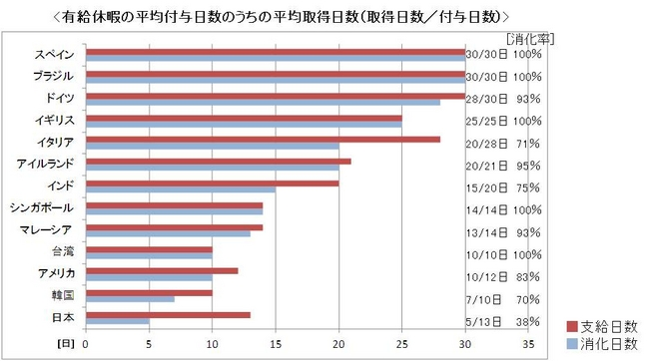　　このような労働スタイルは非生産的でないという理論もあり、また過剰労働による鬱病などの精神病の発症や肉体を酷使したことによる体調不良による離職も後を絶たず大きな問題となっている。企業の中にはこのような労働状態を改善させるため、ノー残業デーや有給休暇取得の奨励などを進めている企業はあるが、それはまだ一部の企業だけというのが現状である。

**〈出所：*15.Business Media 誠〉**

**3-6-2、日本の有給取得率が低い理由**

　　なぜ日本は他国に比べ有給取得率が低いのか。**〈*16.Woman online.2012〉**によると、日本人の有給を消化しない理由は、1位が「経済的な余裕がない」、2位が「同僚から否定的な見方をされる」、3位が「家族等とスケジュールが合わない」となり、以下「計画不足のため」「繰り越しができないため」と続いている。

　　それに対して世界全体では、家族等とスケジュールが合わない」「繰り越しができないため」「経済的な余裕がない」「計画不足のため」「消化しない場合、手当が支払われるから」の順となった。 このように世界全体の有給取得ができない原因は収入の問題は計画性の問題と、個人の事情が絡む理由が上位となっていた。それに対し日本の有給取得の低さの理由は

　　「同僚から否定的な見方をされる」と感じる傾向はアジア諸国が特に顕著で、その中でも主な理由としてあげているのは日本だけであった。また日本は「上司が有給に対して否定的である」と回答した割合が世界で4位であることから、日本は人間関係が有給取得率の低さに大きく関わっていることがわかる。このことから日本で有給取得率を上げるには有給を気兼ねなく取得できる風土作り、また管理職の考え方や働き方に対する価値観の変化などが重要なものであり、それは内部から変化させるよりも外部から新しい価値観を持った人材を多く招き、企業内の風土改善を誘発させることが重要だと考えられる。　　　　　　　　　　　　　　　　　　　　　　

**3-6-3、日本と海外の労働状態の異なる理由**

なぜ外国人労働者は日本人に比べ実質労働時間や有給取得率が大きく異なるのか。それは働き方への考え方の違いが大きい。欧米では長時間労働を悪とする風習が強い。なぜこのような風習となったかには、いくつかの理由がある。

　　一つ目は海外では「仕事より家族」という考え方が浸透していることである。**〈*17.山田　亮,2009 〉**によると、「家族と食事をともにするのが当然。でなければ家庭の危機になりかねない。」という考え方が普通であり、そのため残業を無くすために時間制約の中で効率的に仕事をこなそうとする意識が日本より強いのである。

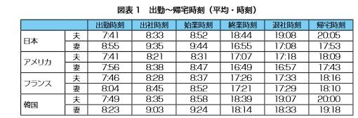　　 **〈出所：*18.生活時間の国際比較に関する調査研究委員会.2007〉**

　 二つ目は仕事の個人裁量の違いである。海外ではひとつの仕事に対する個人裁量が大きく、日本ではチームで行うことも海外では個人で行うことが多い。そのため周りのスピードに合わせることなく、自分の裁量で仕事を回すことができる。また関係部署との調整が少なく、それも個人の仕事の効率に大きく影響している。このため残業をする＝仕事が遅いと評価され、人事評価制度に大きく影響する。これも海外では残業が少ない理由のひとつである。

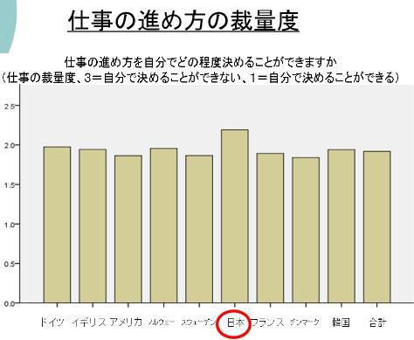

**〈出所：*17.山田亮.2009〉**

　　三つ目は日本が固定時間労働制を敷いている場合が多いことである。9時から17時までの労働体系の場合、その時間内にどれだけ仕事をし業務の効率を上げたとしても、生まれた余剰に新たな仕事が割り込んでくるだけである。そのため努力をするモチベーションが削がれたり、決められた労働時間に合わせて労力を調節するインセンティブが働いてしまう。そのため労働スピードが低下してしまい、実質労働時間が増えている。

　　　それに対し海外では変動時間労働制であり、仕事時間に関しても個人の裁量が大きい。効率的に業務をこなし、それによって空いた時間的余剰を早期退社に用いたり、別の仕事をこなすことで有給を取得しやすい状態にするなど、個人に合わせた労働スタイルを尊重する傾向が強い。これら三つの違いが日本の有給取得率の低下や労働時間の増大を招いている。

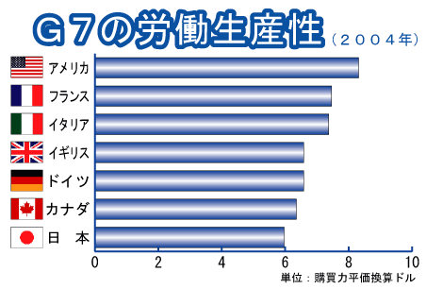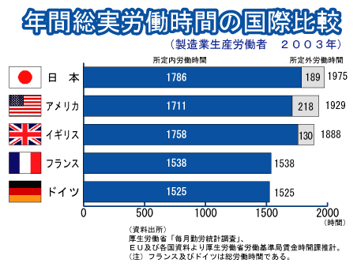　　　　　　　　　　　　　　　　　　　　　　　　　　**〈出所：*19.山口義行.2007〉**

**3-6-4、移民労働者に期待する企業風土の改善**

　　そこで私は、このような非効率的な企業風土を移民政策で改善できるのではないかと考える。これまでの移民労働者は労働力不足の企業が不足分を埋めるために利用する面が多かった。それは企業が外国人労働者を選んでいたということになる。しかしこの政策内における移民労働者は高い能力を保有しており、なおかつ日本語能力も保有しているため即戦力として期待できる。これほど条件が整うようになると、これまでとは反対に移民労働者が企業を選ぶことになる。離職率が高く、福利厚生が整っていない企業と、整っている企業とでは誰しもが後者を選ぶだろう。そうなれば福利厚生が整っていない企業には優秀な移民労働者は集まらず、国際競争に遅れ衰退していくことになる。

　　また求人広告に掲載されている労働条件や福利厚生と実際の労働状態とのギャップが存在する企業も珍しくはない。今までの状態だとギャップに騙され入社した社員は、他の企業へ転職しようにも就労年数が足らないために数年間は泣き寝

入りするしか無いという問題があった。しかし外国人労働者の流入により転職が頻繁に行われるようになれば、就労期間に対する認識や評価も変わるものと予想される

**第４章、最終決定：どちらの政策を推すべきか**

**1、これまでのまとめ**

**1－1．それぞれの政策の比較検討**

これまで今の日本が抱えている経済問題、そしてそれを解決するために二つの移民を提案した。ここでなぜ移民政策をするのか、政策を行ううえで何が問題か、また諸外国ではどのような政策を行い、その上で日本が行うべき政策とは何かというのを比較し、どちらを推すべきかを検討したい。

|  |  |  |  |
| --- | --- | --- | --- |
| **なぜ移民政策を進める**  **のか** | **日本では今後生産年齢人口の減少が予測されており、落ちてゆく経済レベルを回復させるため** | | |
| **何が問題なのか** | **・諸外国の外交上の問題が多く、移民に排他的思想が強い**  **・外国人労働者が多い業種は労働環境が悪く、離職率が多いため低賃金の外国人で賄っている**  **・外国人労働者流入により日本人の雇用が脅かされることや治安の悪化が懸念される** | | |
| **諸外国の移民政策** | **厳しい政策を敷く国** | | **寛容な政策を敷く国** |
| **対象国** | **デンマーク　オーストリア**  **フランス** | | **ドイツ　　　アメリカ合衆国** |
| **政策の傾向** | **・国への出入りに制限を設ける**  **・条件を満たさなければ自由な活動ができない** | | **・言語・文化に対する教育制度を充実させる** |
| **提案する移民政策** | **冷遇スタイル** | | **混合スタイル** |
| **政策の概要** | **・ポイント制度を導入し、点数によって需給できるサービスに変化を与える**  **・ＩＤ管理システムの導入** | | **・移民の際に6つのカゴテリーによって点数をつけ優先受け入れ順位を設ける**  **・国外に高レベルの日本語学校を設ける**  **・海外で日本企業対象の説明会を政府主催で開く** |
| **メリット** | **・大量の生産人口を確保できる**  **・治安悪化の懸念をポイントによる制限で回避できる**  **・短期間で効果がでる** | | **・優秀な外国人労働者の確保に繋がる**  **・中小企業の海外進出の手助けになる** |
| **デメリット** | **・厳しい制限を敷くため他国からの批判を浴びる恐れがある**  **・低賃金で雇える外国人労働者の大量確保により雇用の不安定化が起こる**  **・労働環境が悪化する恐れがある**  **・長期的には経済にとってマイナスになる恐れがある** | | **・高コストのわりに確保できる労働者数が少ないため、一人当たりのコスパが低い**  **・効果が出るまでに時間がかかる**  **・育てた人材が国外に流れると大きな損失となる** |
| **混合スタイルによる日本企業の企業風土の改善** | | | |
| **日本企業の問題点** | | **・有給取得率が22カ国中最下位**  **・労働生産性が非常に悪い**  **・残業の長さによる肉体・精神の病気による離職率の高さ** | |
| **有給取得率の低い理由** | | **・日本では人間関係を気にして有給取得をしにくい風土がある** | |
| **日本と海外の労働スタイルの違い** | **日本の労働スタイル** | | **海外の労働スタイル** |
| **優先順位の違い** | **・家族は仕事を支えるものという考えが強い。** | | **・家庭は最も優先すべきもの。そうしなければ家庭の危機になるという考えが強い** |
| **仕事の裁量の違い** | **・チームで行う作業が多いため、個人の作業スピードよりもチームとの協調性が人事評価に繋がる**  **・部署間の伝達事項が多いため時間がかかる** | | **・個人の裁量が大きく、部署間の伝達も少ない**  **・個人に任せられるため作業スピードが人事評価に繋がる** |
| **労働時間の違い** | **・固定時間労働制のため、時間内にいくら作業をこなしても新たな作業が増える**  **・規定労働時間の中で作業をこなすようになるため作業スピードが落ちる** | | **・変動時間労働制のため、作業を早くこなすほど余剰時間ができる。**  **・余剰時間は趣味や別の仕事のための時間に繋げる。** |
| **移民により期待できる改善** | **・外部から新しい働き方の価値観を持った人材を管理職に出来ることで人間関係による有給取得の取り難さを改善する**  **・人事評価が変わることで、変動労働制を中心に据え労働効率を上げる**  **・外国人は転職を積極的に行うため人材の流動が活発になる。そのため様々な業界の知識や技術を持った人材が入りやすくなる** | | |

**１－２．冷遇スタイルの混合スタイル、どちらを推すべきか**

この二つの政策を比較する中で選択のための大きなメリット・デメリットはこれらとなる。

冷遇スタイル

・生産年齢人口を大量確保できる

・短期的効果は期待できるが、治安の悪化や日本人の雇用悪化など長期的視点から見るとマイナス効果も大きい

混合スタイル

・優秀な外国人を確保できる（海外進出の足がかりになる）

・管理職や幹部候補としても外国人に求人をかけるため、新たな価値観をもった人材の流入により企業風土の改善につながる

・効果が出るまでに時間がかかる上に、投資費用が非常に高くなる。

　このように冷遇スタイルは短期的効果に長けているが、長期的効果に関してはマイナス要素が強く、求められる政策は20～30年後を見据えた長期的な政策となる。そのため長期的効果がマイナスとなる可能性があるこのスタイルはﾃﾞﾒﾘｯﾄが非常に大きい。それに対し混合スタイルは短期的効果は期待できないが、長期的効果を見据えた政策となっている

。そのため私は長期的効果を狙った混合スタイルを推したいと考えている。

**１－３、二つのスタイルの同時起用の可能性**

　　ならば短期的効果を持った冷遇スタイルと長期的効果を持った厚遇スタイルの二つを同時に行い、短期的効果が切れるころに長期的効果が出るようにすればよいのではないか、という考えにも至る。しかし混合スタイルのメリットの一つとして、優秀な外国人労働者を受け入れることで失業しにくい人材を流入させるということがある。これは失業率の悪化により移民の生活環境が悪化し、犯罪やスラム街の形成に走ることを防ぐための措置である。しかし冷遇スタイルは大量移民の受け入れを行うため、どうしても失業率が上がってしまい治安の悪化に繋がる恐れがある。そのためこの冷遇スタイルの大きなデメリットを混合スタイルが出るころまで引き摺ってしまい、混合スタイルのメリットを消してしまう恐れがある。そのためどちらかだけの政策としなくてはならないのである。

**参考資料**

**1.〈国立社会保障・人口問題研究所〉　日本の将来推計人口　Ⅱ推計結果の概要**

<http://www.ipss.go.jp/syoushika/tohkei/newest04/con2h.html>

**２．〈野呂　夏雄〉外国人労働者と移民の受け入れ**

<http://group.dai-ichi-life.co.jp/dlri/ldi/report/rp0202.pdf>

**３.〈内閣府大臣官房政府広報室〉 外国人労働者の受入れに関する世論調査**

<http://www8.cao.go.jp/survey/h16/h16-foreignerworker/index.html>

**４．〈厚生労働省〉****平成23年雇用動向調査の概況：結果の概要**

<http://www.mhlw.go.jp/toukei/itiran/roudou/koyou/doukou/12-2/kekka.html>

**5.〈山田亮〉看護・介護分野における外国人労働者の受けいれ問題**

<http://www.ndl.go.jp/jp/data/publication/refer/200602_661/066101.pdf>

**6．〈日本看護協会〉病院における看護職員需給状況調査**

<http://www.nurse.or.jp/up_pdf/20130307163239_f.pdf>

**7．〈厚生労働省〉**[介護職員の賃金・雇用管理の実態調査」結果報告書](http://www.kaigo-center.or.jp/report/pdf/h24_roujinken_20130408.pdf#_blank)

<http://www.kaigo-center.or.jp/report/pdf/h24_roujinken_20130408.pdf>

**8．〈介護労働安定センター〉平成24年度介護労働実態調査結果について**

<http://www.kaigo-center.or.jp/report/pdf/h24_chousa_kekka.pdf>

**9．〈社会実情データ図録〉主要国の移民人口比率の推移**

<http://www2.ttcn.ne.jp/honkawa/1171.html>

**10．〈平出重保〉フランスの移民政策の現状と課題　～海外調査報告～**<http://www.sangiin.go.jp/japanese/annai/chousa/rippou_chousa/backnumber/2009pdf/20090601003.pdf>

**11.〈JLCC〉移民制度の改正**

<http://www.jlgc.org.uk/jp/information/austria/2011/01/post_17.html>

**12．〈労働政策研究・研究機構〉第一部＜序章＞選択的移民政策という政策**

<http://www.jil.go.jp/institute/chosa/2013/documents/0114_01.pdf>

**13．〈丸尾眞〉 ドイツ移民法における統合コースの現状及び課題**

<http://www.esri.go.jp/jp/archive/e_dis/e_dis190/e_dis189_01.pdf>

**14．〈労働政策研究・研修機構〉アメリカの移民政策**

<http://www.jil.go.jp/foreign/labor_system/2004_11/america_01.htm>

**15．〈Business Media 誠〉「同僚や上司が否定的」日本人が有給消化しにくい理由**

<http://bizmakoto.jp/makoto/articles/1211/21/news069.html>

**16．〈Woman online〉世界の有給休暇消化率、日本はワースト1**

<http://wol.nikkeibp.co.jp/article/trend/20121128/140522/?rt=nocnt>

**17.〈山田亮〉** [欧州各国との働き方の違いから 見えてくるもの](http://www.google.co.jp/url?sa=t&rct=j&q=&esrc=s&source=web&cd=1&ved=0CCkQFjAA&url=http%3A%2F%2Fwww.esri.go.jp%2Fjp%2Fworkshop%2Fforum%2F090514%2Fgijishidai40_02.pdf&ei=R7WBUofVNcbpiAeT6YC4Cg&usg=AFQjCNGgpTn3GOaLJ1Tof_6vhFaE_xXlsw&bvm=bv.56146854,d.aGc&cad=rja)

<http://www.esri.go.jp/jp/workshop/forum/090514/gijishidai40_02.pdf>

**18.〈生活時間の国際比較に関する調査研究委員会〉**

<http://www.rengo-soken.or.jp/report_db/file/1238983928_a.pdf>

**19.〈山口義行〉「残業なし」は不可能じゃない！**

<http://www.media-kiss.com/yamaguchi/content/koregaiitai/14.html>